МИНИСТЕРСТВО ОБРАЗОВАНИЯ РОСТОВСКОЙ ОБЛАСТИ
ГОСУДАРСТВЕННОЕ КАЗЁННОЕ ОЗДОРОВИТЕЛЬНОЕ ОБРАЗОВАТЕЛЬНОЕ УЧРЕЖДЕНИЕ РОСТОВСКОЙ ОБЛАСТИ САНАТОРНОГО ТИПА ДЛЯ ДЕТЕЙ, НУЖДАЮЩИХСЯ В ДЛИТЕЛЬНОМ ЛЕЧЕНИИ,
САНАТОРНАЯ ШКОЛА-ИНТЕРНАТ № 28
г. РОСТОВ-НА-ДОНУ

Доклад
на тему:
« Конструкция to have got,
и ее изучение в начальной школе».

Подготовила: учитель
английского языка
Журавлева Т.В.

Ростов-на-Дону
2014
План
- Введение.
- Конструкция to have got. Теоретические аспекты.
- Особенности объяснения данной темы в начальной школе.
- Мои методические разработки.
а) теоретическое обоснование моей методики.
б) введение «have» синонимичного выражению «have got».
- Выводы.
- Список использованной литературы и Интернет-источников.

Введение
Говоря об особенностях обучения младших школьников теме: «Выражение to have got», необходимо учитывать их объем общих знаний и знаний грамматического строя родного языка, на которые учитель может основывать методику преподавания данной грамматической темы английского языка.
Знания учащихся недостаточно обширны для применения отстраненных понятий и терминов, не используемых в рамках обучения основным предметам. А ограничение при объяснении применения обсуждаемой темы рамками грамматических правил, приведет к потере интереса учащегося и отчуждению его от предмета в целом.
Само по себе выражение "have got" не имеет абсолютного аналога в русском языке. По значению это выражение соответствует словам "иметь" и "владеть", но при переводе на русский язык, чаще обозначается словом "есть". Принимая это во внимание мы делаем вывод о том, что родной язык не является помощником в объяснении данной темы, а скорее усложняет этот процесс.
Глагол-связка to be. Теоретические аспекты.
Оборот to have got (переводится на русский язык: иметь, обладать) образует вопросительную и отрицательную форму без вспомогательного глагола do. Он используется в настоящем времени (Present Indefinite); как правило, не используется в прошедшем времени и никогда не употребляется в будущем времени.
Have you got a dog? - У тебя есть собак?
Has she got a car? - У тебя есть машина?
Отрицательные предложения образуются с помощью частицы not.
I haven't got a dog. - У меня нет собаки.
I haven't got a brother. - У меня нет брата.
Форма have (has) got употребляется в тех случаях, когда речь не идет об обычных состояниях и привычных действиях, а имеется в виду данный период, настоящее время.
Got – это 3-я форма глагола get получать. Формально говоря, это означает "получен", "получил", что логически перетекает в "имею". Само по себе "got" здесь уже не несет смысловой нагрузки, а является лишь составной частью новой конструкции.
В разговорной речи употребляются сокращенные формы: I have = I’ve [aIv], he has = he’s [hJz], we have = we’ve [wJv] и т.п..

Особенности объяснения данной темы в начальной школе.
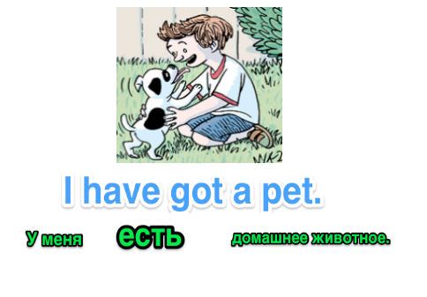
Одной из важных черт "have got" является неделимость смыслового наполнения конструкции на значения ее составляющих. Потому важно, чтобы с самого момента ознакомления с данной грамматической структурой до начала ее активного применения ребенок осознавал ее смысловую целостность и неделимость.

Для правильного применения конструкции "have got" учащийся должен четко владеть знаниями о структуре предложений и пониманием ролей подлежащего и сказуемого в родном языке. В английском предложении порядок слов в предложении является строго фиксированным, каким бы оно по цели высказывания не было: повествовательным, вопросительным или восклицательным. При перемене местами его членов, смысл его значительно меняется, если не нарушается в целом, что удачно представлено в справочнике: "Дружок" составленной автором Т. Клементьевой.
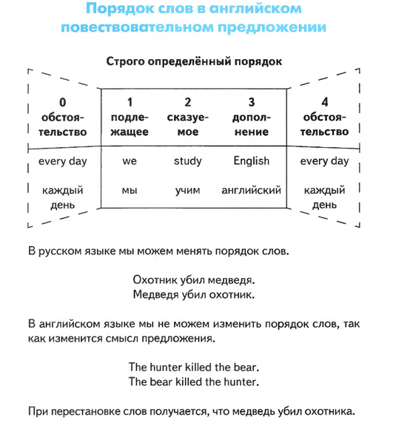

В утвердительном предложении подлежащее находится на первом месте, конструкция оказывается строго на втором месте, а дополнение следует за ним.
Когда же у нас возникает необходимость построения отрицательного предложения, возникает трудность не имеющая аналогии в русском языке: конструкция распадается на части, под влиянием внедрения внутрь ее отрицательной частицы "not". Приведу пример данной метаморфозы: I have not got a workbook. - У меня нет рабочей тетради.
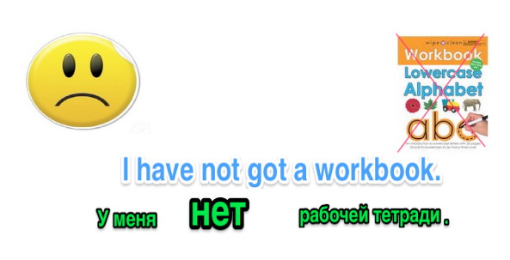

Мои методические рекомендации.
Для понимания системы превращений, происходящих с конструкцией have got при образовании отрицательной и вопросительной форм, школьнику необходимо видеть их наглядно, ведь слова английской речи пока не являются для него достаточно знакомым материалом, поэтому более удачным будет в след за автором учебника: "Enjoy English-2" М.З. Биболетовой прибегнуть к применению геометрических фигур для отображения происходящих изменений.
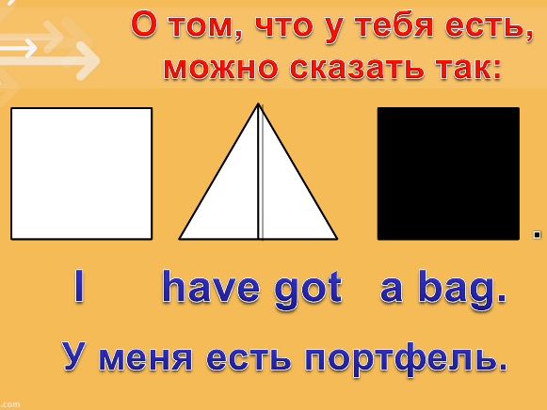

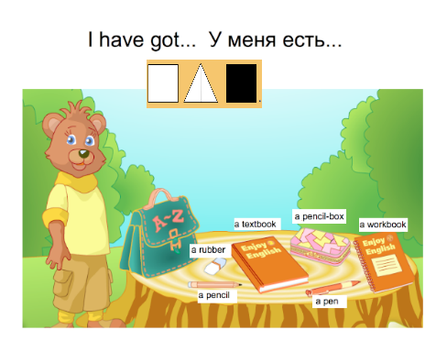

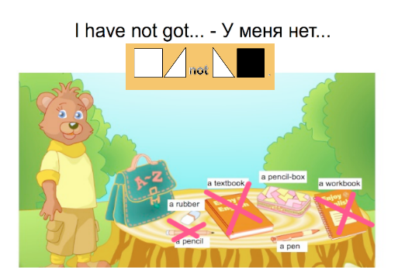

Интересный способ представления данного грамматического явления предложен автором Каркусовой Д. М. в ее учебном пособии "English Grammar Land".
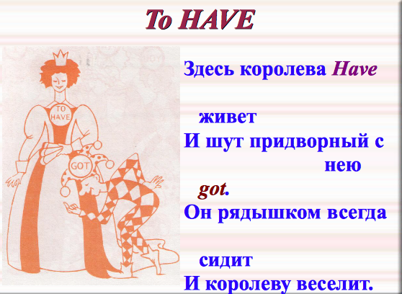

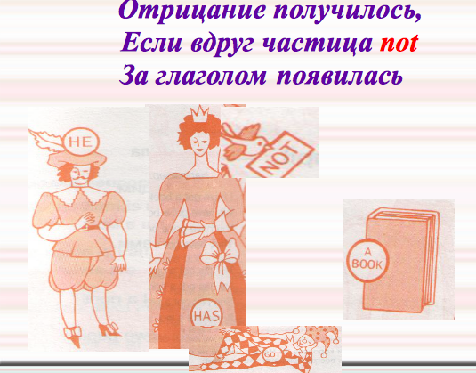

В связи с наличием ограниченного набора окончаний, служащим грамматическим целям, изменение по лицам и числам происходит, в том числе и у данной конструкции, с помощью изменения формы слова - have на has для составления предложений с подлежащими, стоящими в 3-м лице единственного числа. Форма же have got используется в предложениях с подлежащими, выраженными 1-м л. ед. ч., 2 л. ед. и мн. ч. и 3-м л. мн. ч.. (I - я; you - ты, вы; we - мы; they - они ).
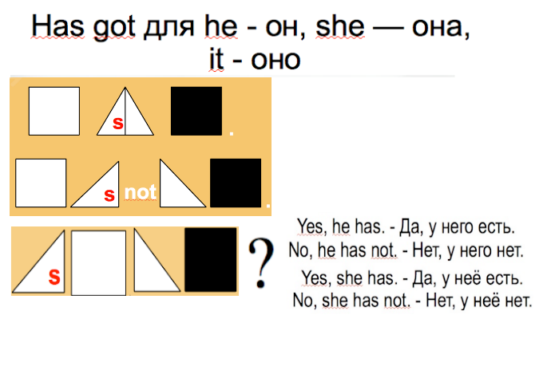

Снова обратимся к представлению данного грамматического явления автором Каркусовой Д. М. в ее учебном пособии "English Grammar Land".
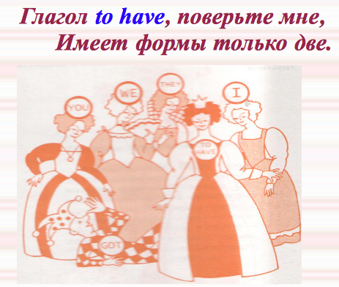

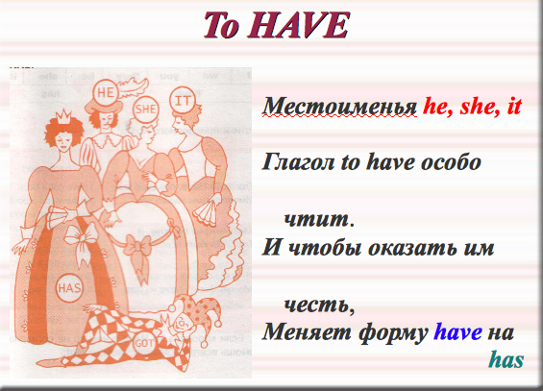

Введение в первом году обучения английскому языку именно данной конструкции обусловлено объективными грамматическими характеристиками. Дело в том, что выражение have got является совершенно самодостаточной, с точки зрения функционирования в языке, конструкцией. Тогда как основной части глаголов требуется для построения отрицательной или вопросительной формы наличие вспомогательного глагола. С конструкцией have got для достижения этих целей достаточно воспользоваться перестановкой ее частей в предложении. Применение же понятия вспомогательного глагола на первом году обучения еще слишком сложно и совершенно чуждо ребенку.
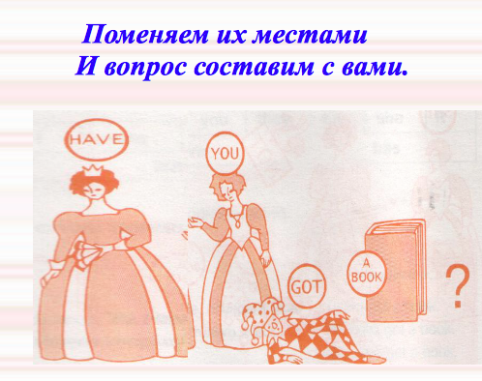

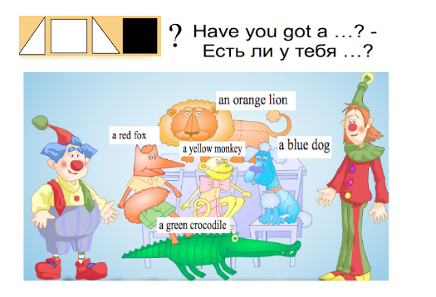

В третьем классе появляется другое, синонимичное конструкции have got слово - have. Оно также обозначает "иметь" или "владеть", но имеет существенное отличие от выражения have got - требует для себя при построении вопросительной и отрицательной формы наличия вспомогательного глагола. К счастью, на данном уровне обучения такое явление воспринимается легче- ведь у учащегося уже большой активный запас слов, знание многих грамматических явлений и умение читать и писать, а значит мир английского языка уже не пугает его так, как в начале непростого пути освоения основ данного предмета. Учитель с полной уверенностью в адекватном восприятии теоретических выкладок, может знакомить учащихся с грамматическими правилами по данному явлению английского языка на этом этапе обучения предмету.
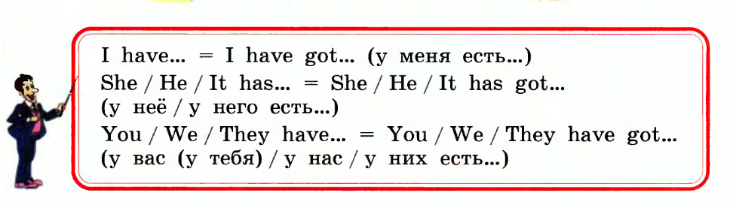

Выводы
Опираясь на приведенные мною методики, можно с успехом вводить и тренировать применение в речи конструкции have got. Какой бы вариант не применил педагог: использование стихотворной формы в след за Каркусовой Д.М., или геометрического моделирования структур предложений вместе с методикой автора Биболетовой М.З., учащимся будет комфортно и интересно запоминать данную тему и применять ее в собственных монологических высказываниях или диалогических инсценировках с одноклассниками.
Роль родной речи в данном вопросе должна быть сокращена, так как аналогия между языковыми явлениями прослеживается минимальная.
Для подготовки школьников к изучению конструкции have got от преподавателей родной речи ожидается введение и тренировка у учащихся: понимания структуры предложений, роли подлежащего, сказуемого и дополнения, и способы их выражения.

Список использованной литературы
и Интернет-источников
1. Предметная линия "Enjoy English" 2, Биболетова М. З., Добрынина Н. В., Трубанева Н. Н., Титул, 2011, Москва
2. Предметная линия "Enjoy English" 3, Биболетова М. З., Добрынина Н. В., Трубанева Н. Н., Титул, 2011, Москва
3. Приложение к учебнику «Enjoy English 2» с интерактивными рабочими упражнениями.«Enjoy listening and playing — 2», М.З. Биболетова; О.А Денисенко; Н.Н Трубанева, Титул, 2013, Москва
4. Каркусова Д.М. English Grammar Land, М., 2005
5. Учебная литература "Дружок: Правила по английскому языку для начальных классов", Клементьева Т., ООО "Стрекоза", 2008, Москва
6. http://images.yandex.ru – источник изображений для редактирования под нужды разработки практической части доклада.
7. http://www.alleng.ru/mybook/3gram/6verb_06.htm – теоретические сведения по теме доклада.

